Eröffnung Additive Center „Faberlab powered by Arburg“
Jetzt geht’s los!

- Startschuss: Open House mit rund 120 Gästen eröffnet Additive Center in Orrigio bei Mailand
- Know-how: 3D-Druckdienstleister Faberlab und Arburg bringen gemeinsames Wissen in Kooperation
- Additiv: Drei Maschinen von Arburg und innovatiQ ermöglichen Verarbeitungsvielfalt

Loßburg, 06.04.2023
Am 2. März 2023 wurde das Additive Centers „Faberlab powered by Arburg“ im Rahmen eines Open-House-Events feierlich eröffnet. Das Center bei Faberlab, Dienstleister für die industrielle additive Fertigung, bietet Unternehmen über die Region hinaus die einzigartige Gelegenheit, die additiven Maschinen von Arburg und innovatiQ praxisnah kennenzulernen.

Die Kunden profitieren in Orrigio im Großraum Mailand vom gebündelten Wissen und der engen Zusammenarbeit von Faberlab und Arburg. Es geht dabei aber nicht nur um die Technologie an sich, sondern auch um alle möglichen Dienstleistungen rund um die industrielle additive Fertigung und über die gesamte Wertschöpfungskette von der Entwicklung bis zur Fertigung. Dazu gehören etwa das Rapid Prototyping, das Bauteil-Design, aber auch Schulungen.
Dies kann bislang kein anderes italienisches Zentrum Unternehmern, Forschungszentren oder Bildungseinrichtungen anbieten. Dazu stellt Arburg einen Freeformer 200-3X, einen Hochtemperatur-Freeformer 300-3X sowie einen innovatiQ TiQ 5-Drucker mit großem Bauraum zur Verarbeitung von Hochleistungs-Thermoplasten zur Verfügung. Von Arburg-Seite aus steht den Additive-Kunden Ivan Panfiglio, Manager für die additive Fertigung in Italien, als Ansprechpartner zur Verfügung.

Dieses Pilotprojekt entspricht dem Arburg Prototyping Center (APC), dass das Unternehmen in der Zentrale Loßburg sowie den Niederlassungen in den USA und China betreibt. Auch in Italien können die Kunden jetzt Benchmark-Bauteile herstellen und Materialien qualifizieren lassen. Damit hat Arburg die Reichweite seiner AM-Aktivitäten strategisch weiter ausgebaut und kann ab sofort auch gezielt auf die lokalen Anforderungen und Bedürfnisse des italienischen Marktes eingehen.

Zentrum für Additive Manufacturing operativ
Zur Eröffnung des „digitalen Labors“ in Orrigio waren insgesamt 118 Gäste zu Beratungen, zum Netzwerken und zu Fachdiskussionen mit den Spezialisten anwesend. Die Eltek Spa, ein Arburg-Kunde aus Casale Monferrato, stellte den Besuchern eine Fallstudie vor, in der Produkte präsentiert wurden, die auf dem freeformer entstanden sind.
Massimo Zanin, leitender Entwicklungsingenieur bei der Eltek Spa, hält dazu fest: „Eltek verfügt über rund hundert Arburg-Spritzgießmaschinen. Dadurch sind wir mit Faberlab und dem Freeformer in Kontakt gekommen. Für uns ist das eine ganz besondere Maschine, kein klassischer Filament-3D-Drucker. Für Kunststoffverarbeiter wie uns ist es wichtig, ein System zu haben, das die Prototypen-Herstellung mit den gleichen Kunststoffen wie beim Serienprodukt erlaubt. Unsere Prototypen sollten annähernd die gleichen mechanischen Eigenschaften wie das Original haben.“ Der Freeformer sei der Drucker, der diese Anforderungen am besten erfüllt. Faberlab und Arburg hätten Eltek gemeinsam beim bestmöglichen Einsatz der Maschine geholfen.“
Ein Eltek-Produkt, das vollständig auf dem Freeformer aufgebaut wurde, hat der Forschung einen großen Schub gegeben. Es handelt sich dabei um ein Schnell-Antibiogramm, also ein mikrobiologisches Testverfahren, das die Analyse des Ansprechens eines Bakteriums auf ein Antibiotikum erlaubt. Das ermöglicht, die Pathologie des Patienten sehr schnell zu verstehen und auf diese Weise Leben zu retten.

Stimmen zur Eröffnung
Dr. Victor Roman, Geschäftsführer ARBURGadditive aus Loßburg, kommentiert die gemeinsame Arbeit in Italien so: „Die 3D-Technologie und ihre Verbreitung ist von grundlegender Bedeutung in einer Zeit, in der Unternehmen Innovationen benötigen, um den Zeit- und Kostenaufwand für die Realisierung von Projekten zu reduzieren. In diesem Sinne ist die entstandene Partnerschaft mit Faberlab ein integraler Bestandteil dieses Prozesses und ein Element, das wir für den gesamten italienischen Markt als strategisch betrachten.“

Raffaele Abbruzzetti, Geschäftsführer der Arburg Srl in Italien, sieht die Kooperation ebenfalls positiv: „Es ist eine wichtige Zusammenarbeit zwischen zwei unabhängigen Unternehmen, aber mit dem gemeinsamen Interesse, die additive Fertigung und ihre Perspektiven mit Maschinen und vor allem dem Start der Produktion auf Abruf anzubieten. Auf diese Weise hat Arburg die Möglichkeit eröffnet, Muster zu fertigen und neue Materialien auf Wunsch italienischer Kunden direkt vor Ort zu qualifizieren. Faberlab kann seine über Jahre gesammelte Erfahrung jetzt mit einem kompletten Maschinenpark nutzen. Deshalb kann ‚Faberlab powered by Arburg‘ in einer so wichtigen industriellen Region wie der Lombardei und auch darüber hinaus eine aktive Rolle bei der Unterstützung von Industrie, Institutionen und Forschungszentren spielen.“
Und auch Davide Baldi von Faberlab lobt Kooperation und Technik: „Die Zusammenarbeit zwischen Faberlab und Arburg ist eine Chance für beide Seiten. Arburg hat mit dem Freeformer ein innovatives und einzigartiges Produkt entwickelt, das durch diese Partnerschaft promotet werden kann. Faberlab steuert ein Labor wie kein anderes bei, das die additive Technologie in die Unternehmen bringt und die technologische Entwicklung fördert. Darüber hinaus verfügen wir über einen großen Pool an Unternehmen aus der Kunststoffbranche, von denen viele bereits Arburg-Kunden sind. So können die Bedürfnisse beider Partner sehr gut zusammengebracht werden.
Der Freeformer von Arburg arbeitet sehr nah an der Produktion und passt als offenes System perfekt zu den Entwicklungszielen von Faberlab. Die Zusammenarbeit ist auch eine Chance für Unternehmen, einer innovativen neuen Technologie näherzukommen.“

Fast alles ist möglich
Im „Faberlab powered by Arburg“ Additive Center in Orrigio lassen sich nicht nur additive Standardbauteile, sondern etwa auch komplexe Funktionsbauteile als Hart-Weich-Verbindungen oder mit Stützmaterial herstellen. Für die Produktion im industriellen Maßstab steht eine breite Palette von Originalmaterialien, Materialkombinationen und Farben auf höchstem Qualitäts- und Stabilitätsniveau zur Verfügung. Zwei von vielen Beispielen sind etwa der 3D-Druck mit ABS für schlagzähe Bauteile mit hoher Oberflächengüte oder die additive Verarbeitung von SEBS, eines TPE mit hoher Elastizität, Weichheit, guter Einfärb- und Formbarkeit. Damit bleiben auch in Italien bezüglich der industriellen additiven Fertigung jetzt keine Wünsche mehr offen.

Bild

188487 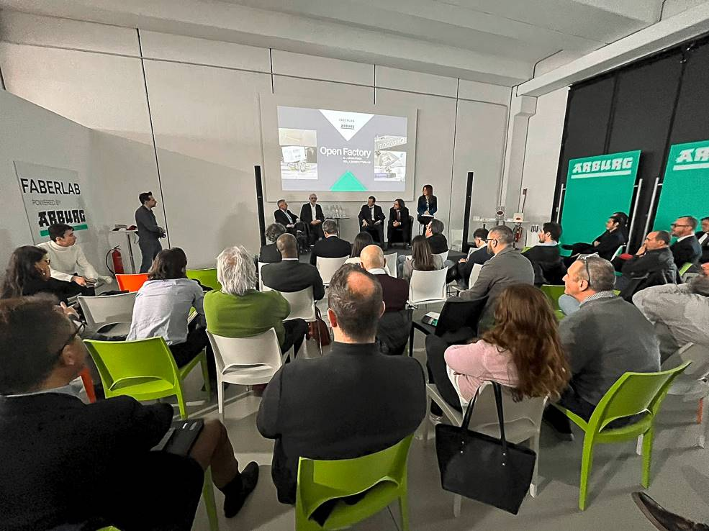

Das Leistungsportfolio des Additive Centers „Faberlab powered by Arburg“ wurde den Gästen im Rahmen der Eröffnungsfeier detailliert vorgestellt.

188488 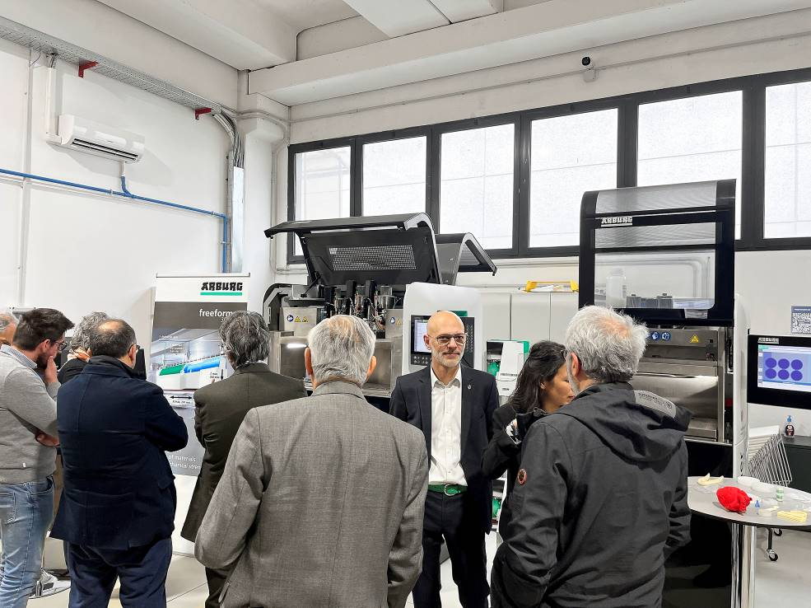

Die Potenziale des Arburg Kunststoff-Freiformens erläuterte Dr. Didier von Zeppelin, Experte von ARBURGadditive, direkt an den beiden Freeformern.

Fotos: Arburg

Foto Download:
https://media.arburg.com/portals/downloadcollection/A6AD4FF625369EBA5C087B6BE33CAEE4

Pressemitteilung
Datei: ARBURG Pressemitteilung Open House Faberlab_de.docx
Zeichen: 6.258
Wörter: 838

Diese und weitere Pressemitteilungen finden Sie zum Download auch auf unserer Website unter www.arburg.com/de/presse/ (www.arburg.com/en/presse/)

Kontakt
ARBURG GmbH + Co KG
Pressestelle
Susanne Palm
Dr. Bettina Keck
Postfach 1109
72286 Loßburg
Tel.: +49 7446 33-3463
Tel.: +49 7446 33-3259
presse_service@arburg.com

Über Arburg
Das deutsche Familienunternehmen Arburg gehört weltweit zu den führenden Maschinenherstellern für die Kunststoffverarbeitung. Das Produktportfolio umfasst Allrounder-Spritzgießmaschinen mit Schließkräften zwischen 125 und 6.500 kN, Freeformer für die industrielle additive Fertigung sowie Robot-Systeme, kunden- und branchenspezifische Turnkey-Lösungen und weitere Peripherie.
In der Kunststoffbranche ist Arburg Vorreiter bei den Themen Produktionseffizienz, Digitalisierung und Nachhaltigkeit. Das Programm „arburgXworld“ umfasst alle digitalen Produkte und Services und ist gleichzeitig der Name des Kundenportals. Die Strategien zur Ressourcen-Effizienz und Circular Economy sowie alle Aspekte und Aktivitäten dazu sind im Programm „arburgGREENworld“ zusammengefasst.
Zentrales Ziel von Arburg ist, dass die Kunden ihre Kunststoffprodukte vom Einzelteil bis zur Großserie in optimaler Qualität zu minimalen Stückkosten fertigen können. Zu den Zielgruppen zählen z. B. die Automobil- und Verpackungsindustrie, Kommunikations- und Unterhaltungselektronik, Medizintechnik und der Bereich Weißwaren.
Eine erstklassige Kundenbetreuung vor Ort garantiert das internationale Vertriebs- und Servicenetzwerk: Arburg hat eigene Organisationen in 25 Ländern an 34 Standorten und ist zusammen mit Handelspartnern in über 100 Ländern vertreten. Produziert wird in der deutschen Firmenzentrale in Loßburg. Von den insgesamt rund 3.600 Mitarbeitenden sind rund 3.000 in Deutschland beschäftigt und rund 600 in den weltweiten Arburg-Organisationen. Arburg ist dreifach zertifiziert nach ISO 9001 (Qualität), ISO 14001 (Umwelt) und ISO 50001 (Energie).
Weitere Informationen über Arburg finden Sie unter www.arburg.com

